MEDIENINFORMATION
IQD liefert aktuelle Informationen für Nutzer seines Rubidium-Oszillator IQRB-1
Updates für IQRB-1 verfügbar
Waldenburg, 15. Februar 2021 – Erstmals vor 8 Jahren auf den Markt gebracht, ist der IQRB-1 heute das Herzstück vieler Synchronisationssysteme auf der ganzen Welt. In seinen Testlaboren am Firmenstandort in Crewkerne in Großbritannien kann IQD, ein Unternehmen der Würth Elektronik eiSos Gruppe, zahlreiche Standard- sowie kundenspezifische Tests durchführen. Nach aufwendigen Tests hat IQD ein umfangreiches Handbuch mit einer Zusammenfassung der durchgeführten Tests, einschließlich der Ergebnisse und deren Auswirkungen, erstellt. Dies kann nun allen Kunden zur Verfügung gestellt werden.
Mit zunehmender Vernetzung von Menschen, Maschinen und Geräten ist die Notwendigkeit eines exakten Timings ein wesentlicher Erfolgsfaktor. Eine smarte Welt kann nur dann reibungslos funktionieren, wenn alle pünktlich sind. IQDs IQRB-1 trägt mit seiner Genauigkeit, seiner guten Kurzzeit- sowie seiner hervorragenden Langzeitstabilität zur weltweiten Timing-Infrastruktur bei. Er eignet sich perfekt als Frequenz- und Zeitreferenz zum Beispiel für Kommunikationsbasisstationen, Rundfunk- oder Industrieausstattungen.
Der IQRB-1 ist das Fundament von IQDs wachsendem Rubidium-Oszillatoren-Portfolio, das erst kürzlich durch den ICPT-1 und den IQRB-4 erweitert wurde. Weitere Informationen über den IQRB-1 und das Rubidium-Portfolio im Allgemeinen stehen unter www.iqdfrequencyproducts.com bereit.
Exemplare des IQRB-1-Handbuchs sind auf Anfrage über das IQD- Vertriebsbüro erhältlich.

Verfügbares Bildmaterial
Folgendes Bildmaterial steht druckfähig im Internet zum Download bereit: http://www.htcm.de/kk/wuerth

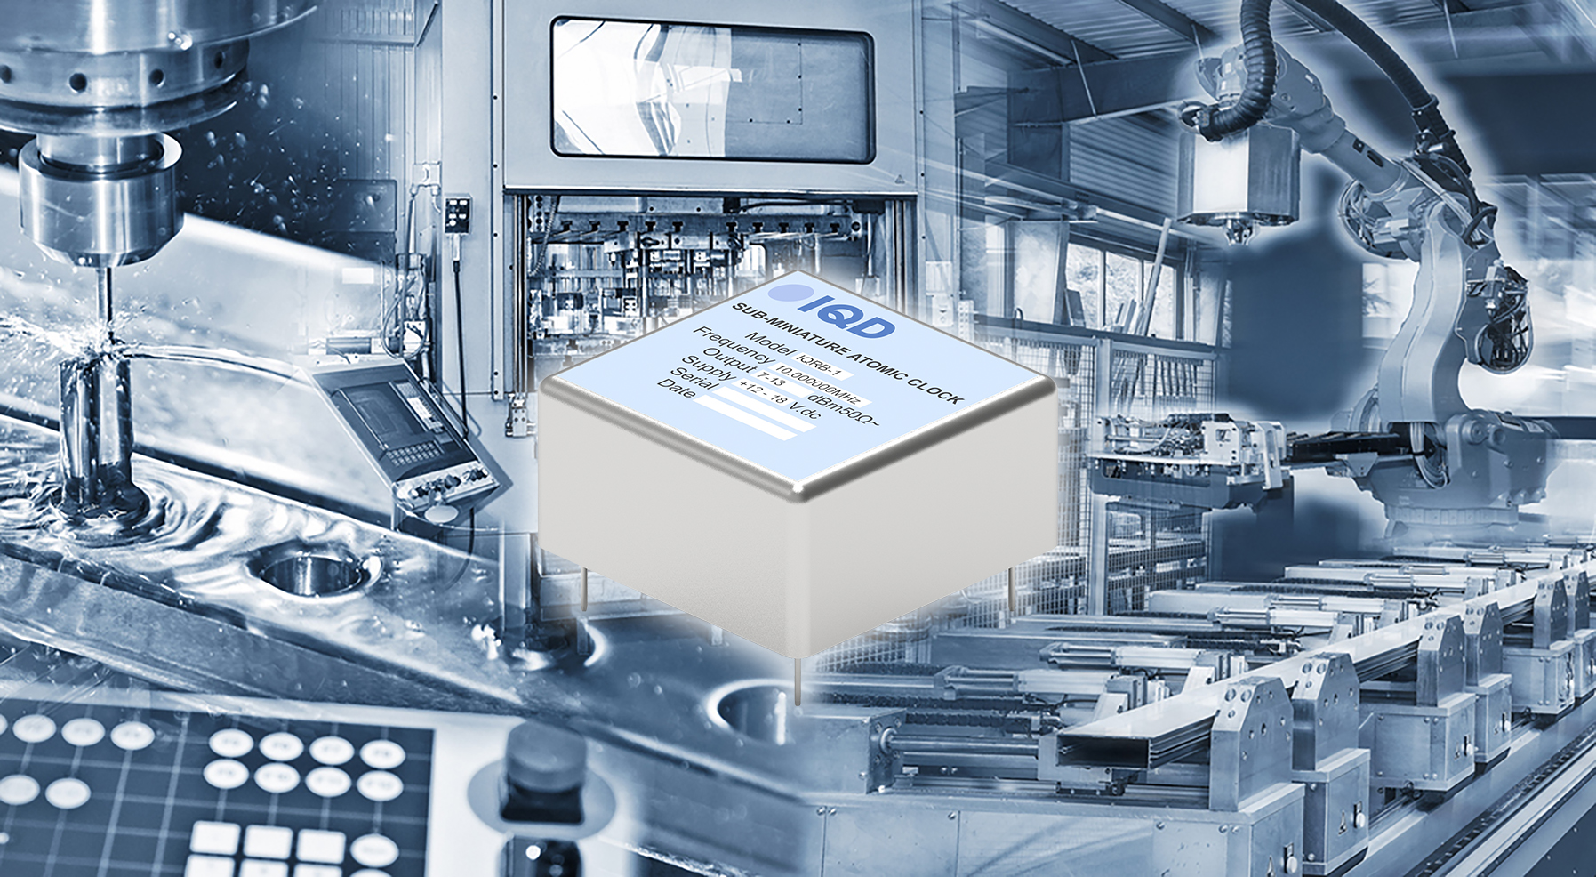Bildquelle: IQD
IQRB-1, IQDs Rubidium-Oszillator

Über IQD
Gestützt auf eine über 40-jährige Erfahrung in der Fertigung von Frequenzprodukten, ist IQD ein anerkannter Marktführer im Bereich Frequenzsteuerung und ein Teil der Würth Elektronik eiSos Gruppe, einem der führenden europäischen Hersteller von passiven Bauelementen. Mit aktiven Kunden in mehr als 80 Ländern bietet IQD eines der umfassendsten Sortimente an verfügbaren Frequenzprodukten, von preisgünstigen kommerziellen Produkten bis hin zu Ausführungen zum Einsatz in hochzuverlässigen industriellen Automotive-Anwendungen, darunter: Quarzkristalle, Taktoszillatoren, AEC-Q200 Quarze & Oszillatoren, VCXOs, TCXOs, OCVCSOs & OCXOs, mit GPS synchronisierte OCXOs sowie Rubidium-Oszillatoren.
Weitere Informationen unter www.iqdfrequencyproducts.de

Über die Würth Elektronik eiSos Gruppe
Die Würth Elektronik eiSos Gruppe ist Hersteller elektronischer und elektromechanischer Bauelemente für die Elektronikindustrie und Technologie-Enabler für zukunftsweisende Elektroniklösungen. Würth Elektronik eiSos ist einer der größten europäischen Hersteller von passiven Bauteilen und in 50 Ländern aktiv. Fertigungsstandorte in Europa, Asien und Nordamerika versorgen die weltweit wachsende Kundenzahl.
Das Produktprogramm umfasst EMV-Komponenten, Induktivitäten, Übertrager, HF-Bauteile, Varistoren, Kondensatoren, Widerstände, Quarze, Oszillatoren, Power Module, Wireless Power Transfer, LEDs, Sensoren, Steckverbinder, Stromversorgungselemente, Schalter, Taster, Verbindungstechnik, Sicherungshalter sowie Lösungen zur drahtlosen Datenübertragung.

Die Verfügbarkeit ab Lager aller Katalogbauteile ohne Mindestbestellmenge, kostenlose Muster und umfangreicher Support durch technische Vertriebsmitarbeiter und Auswahltools prägen die einzigartige Service-Orientierung des Unternehmens.
Durch die Technologiepartnerschaft mit dem Formel-E-Team Audi Sport ABT Schaeffler und die Unterstützung der Formula-Student-Rennserie zeigt das Unternehmen seine Innovationsstärke im Bereich eMobility
(www.we-speed-up-the-future.com).
Würth Elektronik ist Teil der Würth-Gruppe, dem Weltmarktführer für Montage- und Befestigungstechnik. Das Unternehmen beschäftigt 7 300 Mitarbeiter und hat im Jahr 2019 einen Umsatz von 822 Millionen Euro erwirtschaftet.
Würth Elektronik: more than you expect!
Weitere Informationen unter www.we-online.de

Weitere Informationen:  IQD Frequency Products Ltd  Rebecca Long  Station Road  Crewkerne  Somerset  TA18 8AR  Vereinigtes Königreich  Telefon: +44 1460 270270  E-Mail: rebecca.long@iqdfrequencyproducts.com  www.we-online.de  www.iqdfrequencyproducts.com | Pressekontakt:  HighTech communications GmbH  Brigitte Basilio  Brunhamstraße 21  81249 München  Deutschland  Telefon: +49 89 500778-20  Telefax: +49 89 500778-77  E-Mail: b.basilio@htcm.de  www.htcm.de

